Периодическое печатное издание Совета депутатов и администрации муниципального образования Утянского сельсовета
№ 20
20 июня 2023 г
издаётся с ноября
2006 г
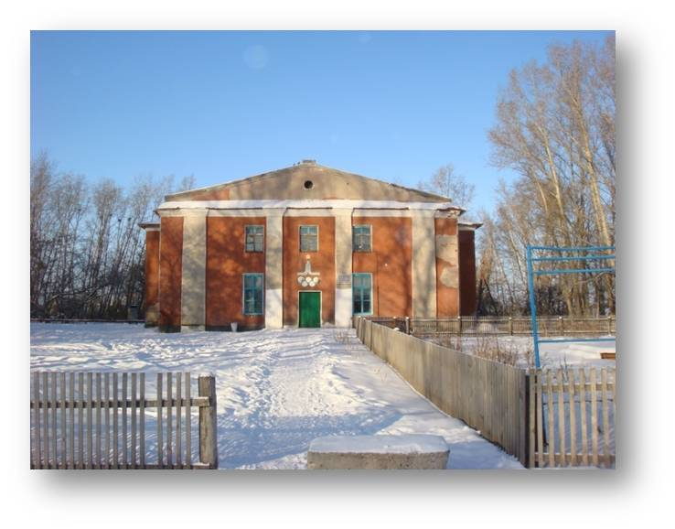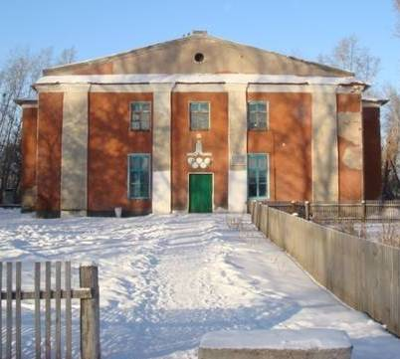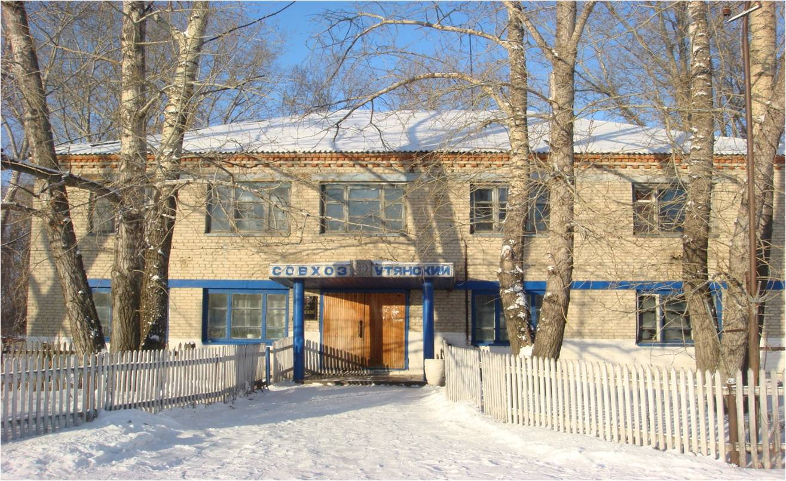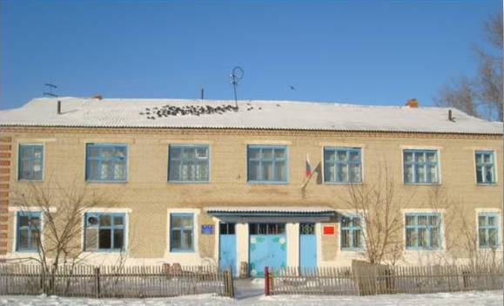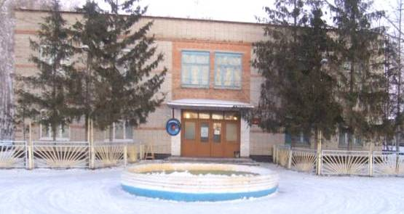

Из зала судебного заседания

Государственным обвинителем- заместителем прокурора Доволенского района Русиным М.Н. поддержано государственное обвинение в отношении 38-летнего жителя с. Ильинка Доволенского района Ш., обвинявшегося в уклонении от уплаты алиментов на двоих несовершеннолетних детей.
Суд при рассмотрении дела установил, что Ш. обязан выплачивать алименты на содержание 2 детей – Ш. А. П., 24.02.2018, Ш. Е. П., 24.02.2018. Однако подсудимый решил не исполнять возложенную на него обязанность, в период с 09.06.2022 по 18.01.2023 не выплачивал алименты, при этом ранее, 02.02.2022 он был привлечен к административной ответственности за аналогичное деяние по ст. 5.35.1 ч. 1 КоАП РФ. Задолженность по алиментам составила: всего 269873 рубля 04 копейки.
По предложению прокурора суд назначил Ш. наказание в виде 1 года лишения свободы условно с испытательным сроком на 1 год и возложением обязанности не менять постоянного места жительства.

Заместитель прокурора Русин М.Н.

Из зала судебного заседания

Доволенским районным судом рассмотрено уголовное дело по обвинению С. в совершении преступления, предусмотренного ст. 228 ч. 2 УК РФ (незаконное приобретение, хранение наркотических средств, совершенное в крупном размере).
С. обвинялся в том, что 25.09.2022 около 21 часа на участке местности на расстоянии около 150 метров в западном направлении от кв. Х дома № Х по ул. Ленина в с. Довольное собрал руками верхушечные части растения конопля в размере не менее 214, 2 граммов, после чего перенес их к себе в дом в хозяйственную постройку, часть наркотика употребил, остальное стал хранить в левом углу обрешетки крыши. 09.12.2022 около 12 часов при обследовании хозяйственной постройки были изъяты сотрудниками полиции.
По предложению государственного обвинителя – заместителя прокурора Доволенского района суд назначил С. наказание в виде 3 лет лишения свободы, однако учел, что ранее он не судим, вину признал, отягчающих ответственность обстоятельств не имеется, в связи с чем назначенное наказание постановил считать условным с испытательным сроком в 2 года и возложением обязанности пройти лечение от наркомании.

Заместитель прокурора Русин М.Н.

